Documento 7 – El peso de los animales (solución mat. 11)

¿Qué animales puedes ver? Escribe sus nombres. Completa en dos de los animales su peso. Ordena los animales por su peso, desde el más liviano hasta el más pesado.

120-200 mg  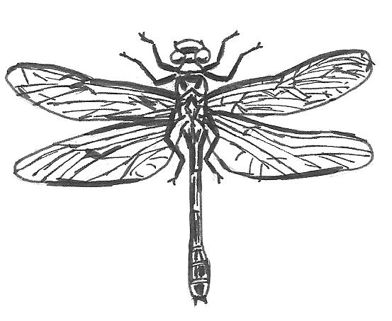  la libélula | 500g  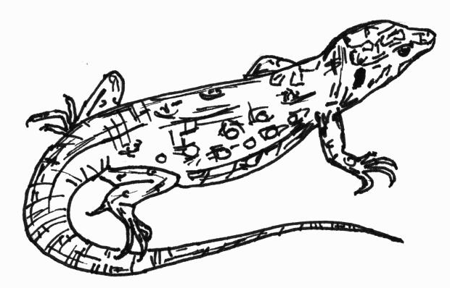  el lagarto ocelado | 400-700g  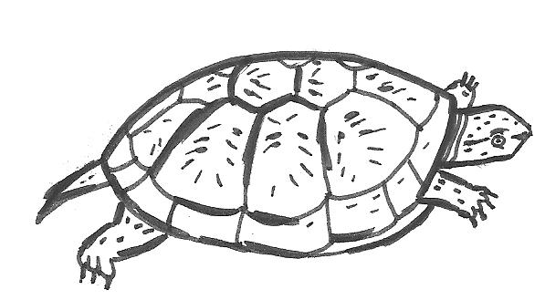  el galápago europeo
1-3kg  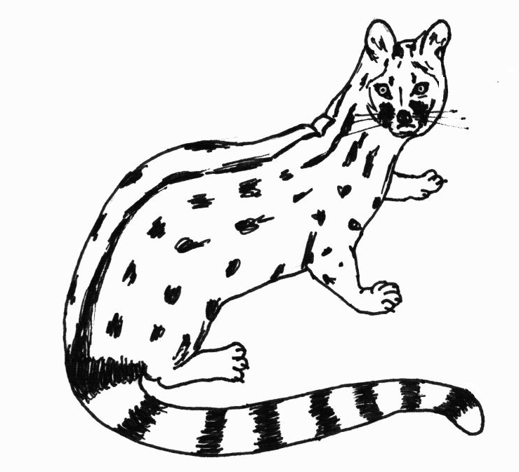  la gineta | 2,5-4kg  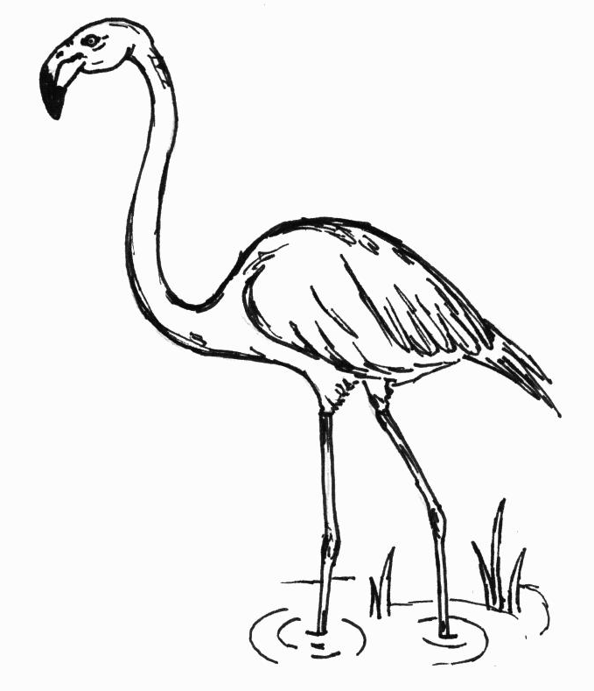  el flamenco rosado | 5kg  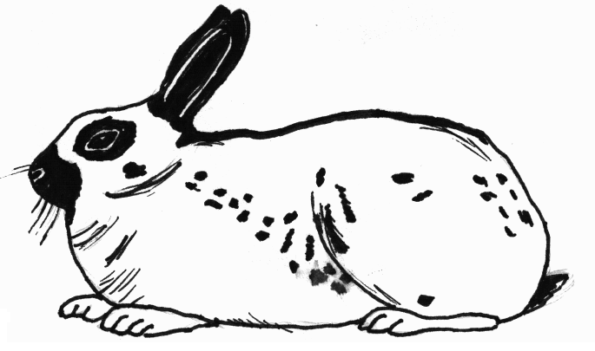  el conejo
55-90kg  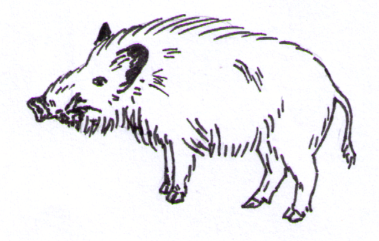  el jabalí | 200-300kg  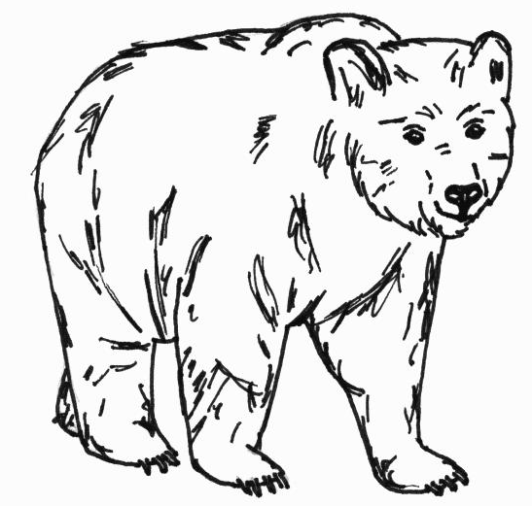  el oso pardo | 500-800kg  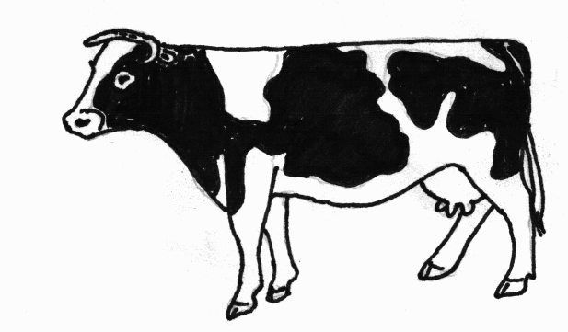  la vaca

